Patronat honorowy: 

Regulamin

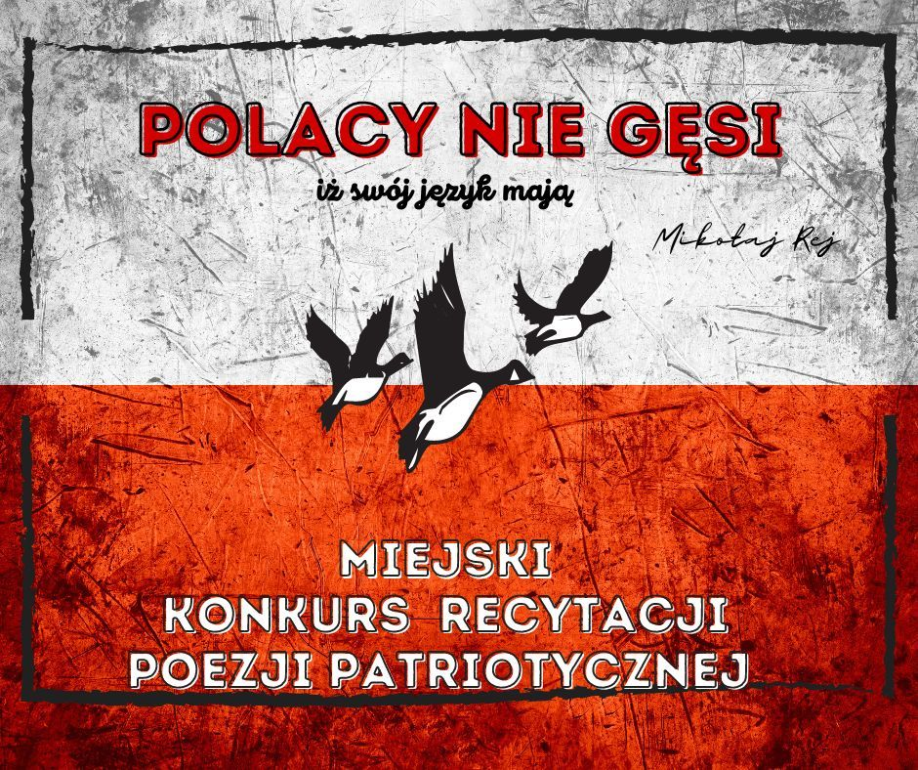

- ORGANIZATOR
Organizatorem konkursu jest Szkoła Podstawowa nr 43 im. Simony Kossak w Białymstoku.

- CELE KONKURSU

• Kształtowanie postaw ukierunkowanych na prawdę, dobro i piękno, uzdalniających do odpowiedzialnych decyzji.

• Rozbudzanie zainteresowania poezją patriotyczną.

• Uwrażliwianie na piękno języka polskiego.

• Zachęcanie do kształtowania poczucia silnej więzi emocjonalnej, społecznej i kulturowej z własnym narodem, z jego historią, tradycją i wartościami.

• Promowanie młodych talentów.

III. UCZESTNICY KONKURSU
Konkurs skierowany jest do uczniów klas IV-VIII białostockich szkół podstawowych. Uczestnicy będą oceniani w dwóch kategoriach:
- uczniowie klas IV-VI
- uczniowie klas VII-VIII

IV. PRZEBIEG KONKURSU
• Zgłoszenia (karta zgłoszenia, zgoda rodziców/opiekunów prawnych, zgoda nauczyciela) przyjmowane będą do 20 kwietnia 2023 r. (pocztą tradycyjną lub elektroniczną: k.draniewicz@sp43.edu.pl)
Każda szkoła podstawowa w Białymstoku może zgłosić maksymalnie trzech uczestników.
• Etap miejski odbędzie się dnia 27 kwietnia 2023 godz. 10:30 w Szkole Podstawowej nr 43 im. Simony Kossak w Białymstoku przy ul. Stromej 16.

V. WARUNKI UCZESTNICTWA
• Każdy uczestnik konkursu zobowiązany jest do prezentacji jednego wiersza o tematyce patriotycznej.
• Udział w konkursie jest równoznaczny z akceptacją regulaminu konkursu.
• Uczestników oceniać będzie jury powołane przez organizatora.

VI. KRYTERIA OCENY
- opanowanie tekstu
- dykcja
- dobór i rozumienie tekstu
- interpretacja tekstu
- ekspresja wypowiedzi
- ogólny wyraz artystyczny

VII. NAGRODY
Laureaci otrzymają nagrody i dyplomy, zaś pozostali uczestnicy - dyplomy potwierdzające ich udział w konkursie. Wręczenie nagród i wyróżnień odbędzie się w dniu konkursu.

VIII. INFORMACJE
Wszelkich informacji udzielają koordynatorzy konkursu:
Aneta Polak-Karpowicz tel. e-mail: a.polak@sp43.edu.pl
Katarzyna Draniewicz tel. e-mail: k.draniewicz@sp43.edu.pl

Serdecznie zapraszamy!
